附件3
教育人事考试疫情防控要求

参加考试前21天内有国内疫情中高风险地区旅居史、有境外旅居史、有与新冠肺炎确诊病例或疑似病例及无症状感染者接触史的，不得参加本次考试；参加考试前21至30天内有国内疫情中高风险地区旅居史、有境外旅居史的，需提供3天内的核酸检测阴性证明材料。
（一）人员的健康监测。对参与2021年教育人事考试工作组考、监考、考评等环节的所有工作人员、考官和应考考生，需通过身份确认、查验浙江省健康码“绿码”、测温正常后方可进入考点，持“红码”“黄码”、体温异常或无相关有效检测报告的人员不能进入考点。
（二）自我防护的准备。开考前近十四天，考生每天需自觉做好自我健康监测，确保考试时身体状况良好，提前准备好口罩、手套、纸巾、速干手消毒剂等防护物资。考生在进入考场前要佩戴口罩，进入考场就座后，可以自主决定是否佩戴；备用隔离考场和中高风险地区的考生，要全程佩戴口罩。考试结束后，考生应迅速有序离场，避免人员聚集、逗留。
（三）异常状况的评估。对考前和考试中监测、检查发现的考生和工作人员身体异常状况，考点要及时报告卫生健康部门和疾控机构，考点依据专业评估建议，综合研判评估是否具备参加考试和组织考试工作的条件。
（四）考点的体温检测。考点入口处设体温检测点，对所有进入考点人员进行体温测量，所有考生、考试工作人员体温低于37.3℃方可进入考点。同时，设置凉棚和体温异常者复检室，供待检和复检人员等候时使用。
（五）考点入口体温异常的处置。如体温不合格，可适当休息后使用其他设备或其他方式再次测量，仍不合格的，须经专业评估，综合研判评估是否具备参加考试的条件，凡不具备相关条件的，不予参加考试。
（六）备用考场的设置。原则上每个考点设1-3个备用隔离考场。考试当天有发热、咳嗽等呼吸道症状的考生，启用备用隔离考场。备用隔离考场可采取最前排、最后排或四角排位的方式多人共用一间（最多不超过6人，座位间隔超2米以上）。
（七）环境卫生和消毒。考试前，对考点、考场、通道、门把手、桌椅、宿舍等进行全面环境卫生清洁与消毒，至少一次彻底的卫生大扫除和至少一次预防性消毒，消毒后要进行通风，明确张贴完成标识。
（八）考场降温和通风。对考场考点空调运行情况进行全面检查，开展清洁消毒。普通考场可使用分体空调或中央空调，备用隔离考场须使用分体空调。可使用自然通风、电风扇等设备加强通风，在使用电风扇降温时，门窗不应完全闭合。
（九）工作人员的卫生防护。工作人员、监考人员和考官全程佩戴口罩，隔离考场的监考人员及工作人员需穿戴工作服、医用防护口罩和一次性手套等，必要时可穿戴防护服。
（十）其他要求。参加考试的所有考生应遵守疫情防控各项要求，每位考生都需如实填写《个人健康申报表》请在相关网站下载打印并签名。相关疫情防控要求以考试当天发布的《国内疫情中高风险地区划分情况及来（返）丽人员健康管理措施》为准。
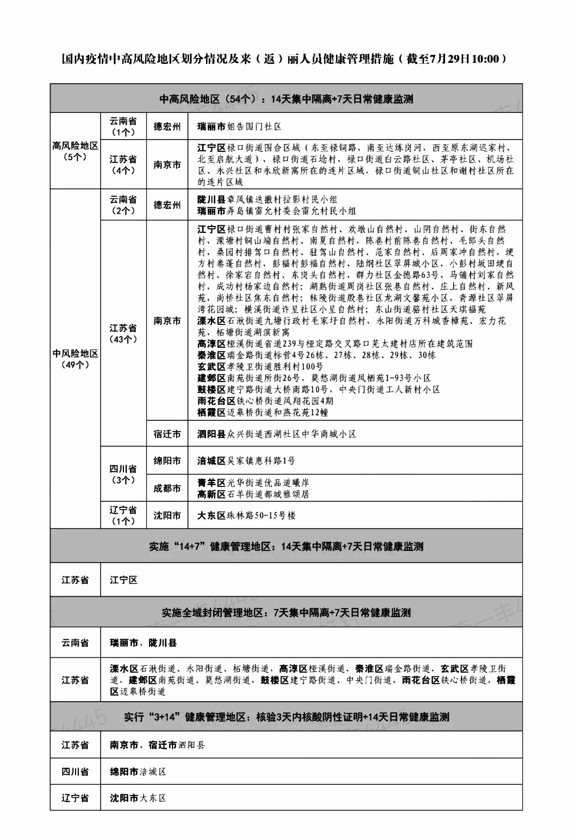
附件：个人健康申报表
丽水市教育局
2021年7月29日

附件

个人健康申报表
姓名 |  | 性别 |  | 年龄
身份证号码 |  |  | 手机 号码
工作单位
健康码 | 是否持有健康码“绿码” |  |  |  | 是□ 否□
旅居史 | 本人近21天内是否有境外国家（地区）旅居史。 |  |  |  | 是□ 否□
 | 本人近21天内是否有国内中、高风险地区旅居史。 |  |  |  | 是□ 否□
重点人群  接触史 | 本人近21天内是否与新冠肺炎疑似病例、确诊病例、无症状感染者或前述三类人员的密切接触者有接触史。  是否有进口冷冻食品接触史？ |  |  |  | 是□ 否□
健康状况 | 本人近14天内，是否出现发热（腋温≥37.3℃）、咳嗽等异常症状。  与你共同居住、共同生活、共同工作的密切接触人员当中是否有相似的发热/呼吸道病例？ |  |  |  | 是□ 否□
其他需向主办方申报的特殊情况
本人承诺；我将如实逐项填报健康承诺，如因隐瞒或虚假填报引起检疫传染病传播或者有传播严重危险而影响公共安全的后果，本人将承担相应的法律责任，自愿接受《中华人民共和国刑法》《中华人民共和国治安管理处罚法》《中华人民共和国传染病防治法》和《关于依法惩治妨害新型冠状病毒感染肺炎疫情防控违法犯罪的意见》等法律法规的处罚和制裁。

申报人：
年 月 日

